DOCUMENTATIE

TEMA 2
Order Management System

NUME STUDENT: Burlacu P. Mihnea-Sebastian
GRUPA: 30299

CUPRINS

1. Obiectivul temei 3
2. Analiza problemei, modelare, scenarii, cazuri de utilizare 3
3. Proiectare 3
4. Implementare 3
5. Rezultate 3
6. Concluzii 3
7. Bibliografie 3

Obiectivul temei
Obiectivul principal al temei numarul doi este realizarea unui sistem de gestiune a unor comenzi (orders), clientii (studentii) trebuie sa coamnde produse cu un anumit pret, iar comenzile sa fie procesate in functie de clienti si produse, afisarea acestui sistem se va face cu o interfata grafica dedicata, in care vom introduce ce operatii vrem sa facem asupra fiecarui obiect (Insert, Update, Delete, FindBy), iar rezultatele vor fi afisate. Pe langa interfata noastra grafica, vom avea un fisier .txt in care se vor afisa date despre comanda.
Obiectivele secundare ale acestei teme sunt:
  - Analizarea problemei si intelegerea cerintelor.
  - Creearea bazei de date in MySQL.
3. Realizarea arhitecturii interfetei grafice pentru simularea problemei.
4. Implementarea aplicatiei folosind modelul Layered Architecture si tehnicile de tipul reflection pentru folosirea bazei de date.
4. Afisarea rezultatelor simularii in interfata grafica si in fisierul .txt.
5. Realizare JavaDoc pentru proiect.

Analiza problemei, modelare, scenarii, cazuri de utilizare
Pentru rezolvarea problemei acestei aplicatii trebuie urmati urmatorii pasi: Definirea problemei, Intelegerea problemei si a domeniului ei, Analiza si descompunerea problemei, Gasirea solutiei in sub-probleme individuale si Sintetizarea si construirea solutiei finale.
Pentru aceasta tema trebuie sa intelegem functionarea si crearea unei baze de date, conexiunea dintre proiectul nostru si baza de date, folosirea tehnicilor reflection pentru manipularea datelor si afisarea rezultatelor dintr-o baza de date intr-o interfata grafica dedicata folosind JTables.
Deci, mai intai am creat baza de date in MySQL Server si am facut conexiunea cu proiectul nostru. Urmatorul pas a fost sa cream clasele pachetului Model (Student, Product si Order) care sa contina informatiile din baza de date, clasele pachetului pentru DataAccess, clasele pachetului BusinessLogic si la sfarsit realizarea simularii si afisarea in cele 3 ferestre pentru fiecare clasa.
Dupa cum am spus proiectul nostru este impartit in pachetele: Model, DataAccess, BusinessLogic, Presentation si Start.
Asadar, sistemul nostru va avea anumite date initial in baza de date, iar atunci cand utilizatorul sistemului va dori sa produca anumite operatii acestea vor fi vizibile in baza de date si in interfata grafica.
Pentru utilizarea sistemului de gestiune a cozilor, aplicatia va fi rulata. Cand se va deschide interfata grafica trebuie urmati pasii:
1.Daca se doreste in ferestrele pentru student (client) si produs se pot adauga obiecte noi.
2.Introducerea in fereastra dedicata comenzilor (orders), in cele 5 coloane dedicate campului Insert, a datelor necesare pentru a comanda (id-ul, id-ul studentului, id-ul produsului, data si cantitatea dorita).
3.Apasarea butonului Insert.
4.Updatarea tabelului prin apasarea butonului Refresh.
5.Deschiderea fisierului file.txt unde se poate vedea nota de plata (informatii legate de comanda)

Proiectare
Vom imparti rezolvarea acestei teme (a sistemului de gestiune) in pachete si clase. Asadar, pachetul Connection are clasa ConnectionFactory, pachetul Model va contine clasele Student, Product, Order, pachetul Presentation va contine clasele pentru interfata grafica StudentView, ProductView, OrderView si Controller, pachetul DataAccess(DAO) va contine clasele AbstractDAO, StudentDAO, ProductDAO, OrderDAO, pachetul BussinessLogic are clasele AbstractBLL, StudentBLL, ProductBLL, OrderBLL si subpachetul Validators care contine validatorii pentru date: interfata Validator si clasele EmailValidator, ExistingProduct, ExistingStudent, PriceValidator si AgeValidator.
Aici avem Diagrama de pachete pentru aplicatia noastra:
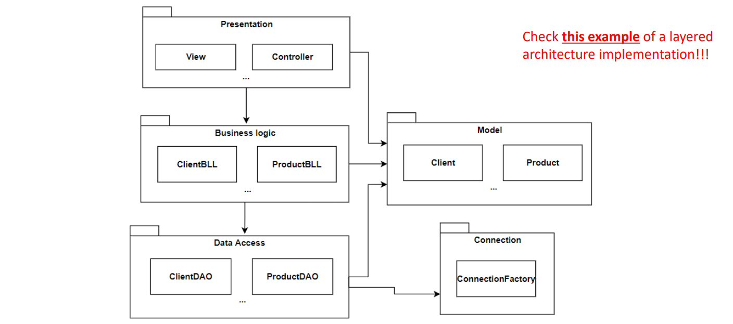
Aici putem observa Diagrama UML pentru clase, in care putem vedea relatiile dintre acestea si cele mai importante metode si atribute pentru fiecare clasa in parte:
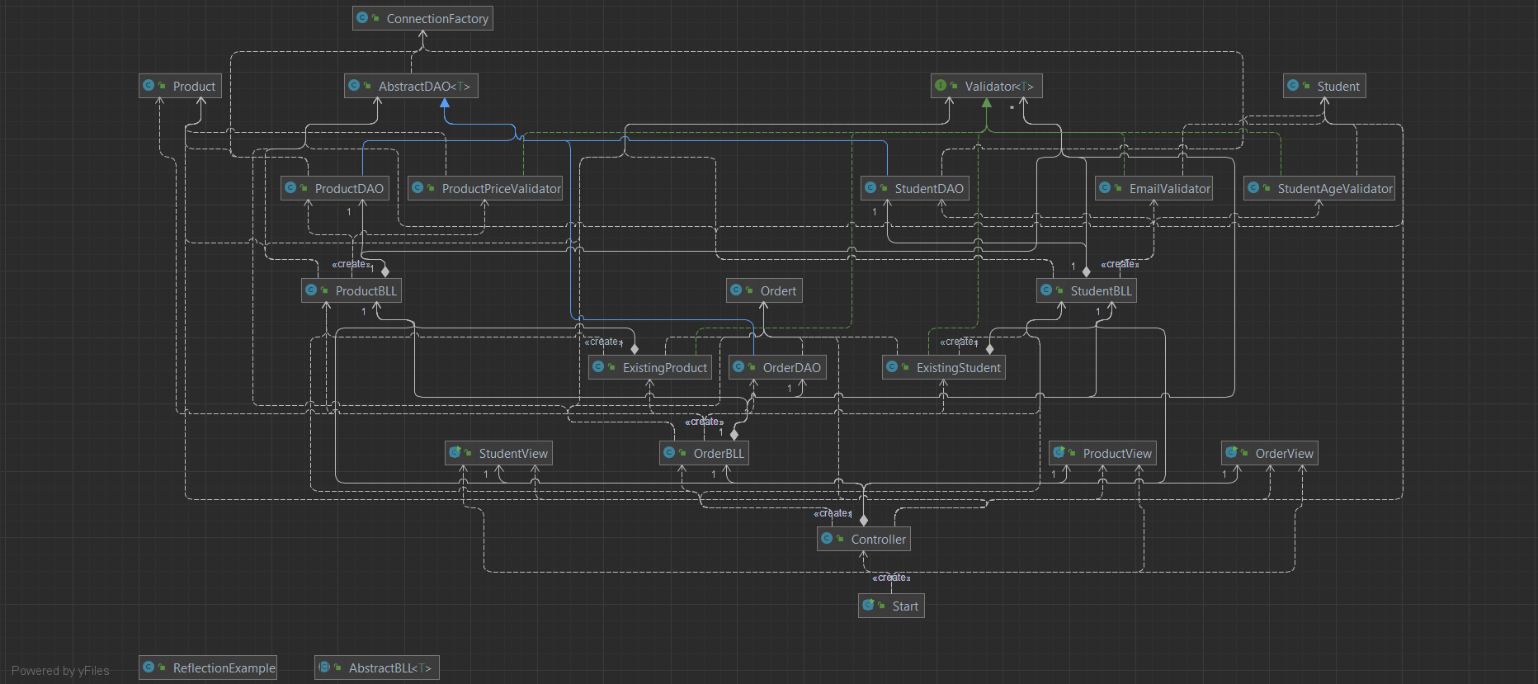
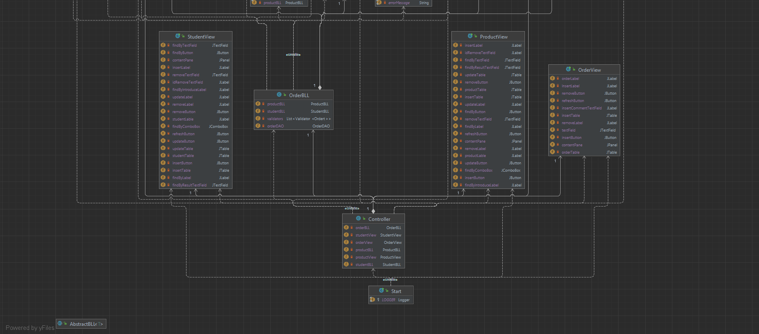
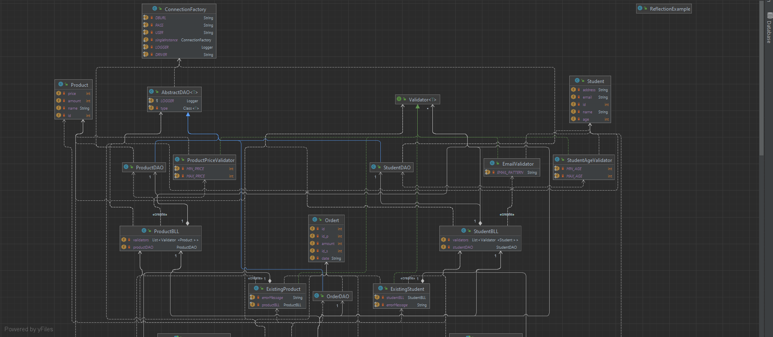
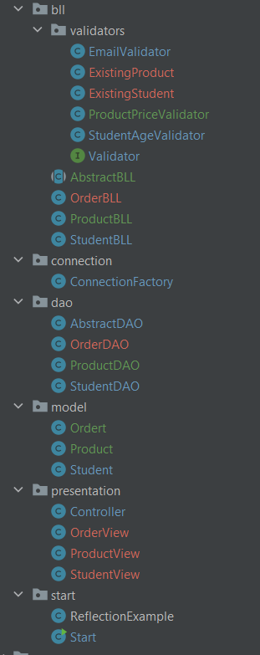
Putem observa structurarea pachetelor si a claselor in proiectul nostru sursa:

Implementare
Am ales implementarea temei cu ajutorul modelului Layered Architecture ceea ce presupune ca, dupa cum am mai spus, vom avea 5 pachete initial, carora li se adauga pachetul pentru MainClass, pachetul Start.
Din pachetul Model face parte clasa Student. Aceasta este pentru studenti (clientii) care pot comanda produse. Ca atribute avem id-ul studentului (int id), numele (String name), varsta (int age), adresa (String address) si adresa de email (String email). Toate atributele au modificatorul de access privat (private) si metodele asociate de tipul getter and setter. Pe langa acestea, avem un constructor fara argumente, Constructor cu argumente in care sunt setate valorile primite, Constructor fara atribut-ul id si metoda toString pentru a afisa fiecare student (client) in parte.
Clasa Product contine campurile: id-ul produsului (id), numele produsului (name), pretul (price) si cantitatea (amount). Toate atributele au modificatorul de access privat (private) si metodele asociate de tipul getter and setter. Pe langa acestea, avem un constructor fara argumente, Constructor cu argumente in care sunt setate valorile primite, Constructor fara atribut-ul id, metoda toString pentru a afisa fiecare produs in parte si o metoda care decrementeaza cantitatea unui produs cu o valoare primita ca parametru si va returna noua cantitate a produsului respectiv dupa scadere.
Clasa Order contine campurile: id-ul comenzii (id), id-ul studentului (clientului) (id_s), id-ul produsului (id_p), data (date) si cantitatea (amount). Toate atributele au modificatorul de access privat (private) si metodele asociate de tipul getter and setter. Pe langa acestea, avem un constructor fara argumente, Constructor cu argumente in care sunt setate valorile primite, Constructor fara atribut-ul id, metoda toString pentru a afisa fiecare produs in parte.
Pachetul Connection contine clasa pentru realizarea conexiunii aplicatiei nostre cu baza de date din MySQL (ConnectionFactory). Aceasta are atributele statice si finale (static final) cu modificatorul de acces privat: Dburl, Driver, Logger, Pass, singleInstance, User. Clasa are un constructor. Close este o metoda pentru a inchide conexiunea cu baza de date, care urmeaza sa fie suprascrisa si pentru instructiune (Statement) si setul de rezultate (ResultSet) . Metoda CloseAll ne ajuta sa inchidem si conexiunea cu baza de date si instructiunea curenta (Statement-ul) si setul de rezultate (ResultSet-ul). Metoda createConnection() ne realizeaza conexiunea propriu-zisa cu baza de date si, astfel, se realizeaza conexiunea creata. Metoda getConnection() este una de tip getter prin care se obtine (este returnata) conexiunea curenta.
Pachetul DataAccess (DAO) contine clasele AbstractDAO, StudentDAO, ProductDAO si OrderDAO. Clasa AbstractDAO este o clasa abstracta care ne ajuta sa realizam executia interogarilor necesare aplicatiei noastre. Aceasta are un parametru T cu ajutorul caruia putem folosi orice clasa (Student, Product sau Order). Atributele acesteia sunt: logger si type. CreateSelectQuery ne creeaza un String care contine instructiunile unei interogari de tipul Select...From...Where. Aceasta primeste ca parametru un String field care va insemna coloana din tabel dupa care vom face cautarea. Metoda createSellectAllQuery() ne returneaza un String care contine instructiunile unei interogari de tip SELECT * . Metoda findAll realizeaza executia interogarii create mai sus si la sfarsit ne va returna o lista de obiecte care semnifica rezultatul interogarii. Executia propriu-zisa a interogarii se realizeaza prin apelul metodei executeQuery(), la sfarsitul ei trebuie sa inchidem si conexiunea si statement-ul si resultSet-ul. FindById este metoda prin care se executa o interogare de tipul gasirii unui obiect dupa id-ul trimis ca parametru, dupa ce am executat interogarea, daca s-a gasit obiectul, il vom returna, daca nu, returnam null. Metoda createObjects este metoda pentru crearea de obiecte provenite din ResultSet dupa executia unei interogari. Metoda createInsertQuery ne ajuta sa creeam un string care semnifica instructiunile unei interogari de tipul insert into. String-ul este creat parcurgand mai intai numele coloanelor (atributele obiectului) si apoi valorile din fiecare coloana, iar la sfarsit returnam tot String-ul. Insert este o metoda care realizeaza executia unei interogari de tipul inserarii in baza de date a unui obiect t, aceasta metoda returneaza obiectul inserat sau null daca nu am reusit sa-l inseram. CreateUpdateQuery ne returneaza un String care contine instructiunile necesare executiei unei interogari de tipul update, String-ul va contine noile valori care trebuie introduse (SET) si obiectul asupra caruia se va face update-ul (WHERE). Update este metoda care ne realizeaza executia interogarii de tip update, la sfarsit, aceasta va returna obiectul nou creat dupa executia instructiunilor. CreateRemoveQuery ne creeaza String-ul instructiunilor unei interogari de tipul Delete. Metoda remove va realiza executia unei interogari de tipul Delete, prin care se sterge obiectul cu id-ul trimis ca parametru aceasta va returna true (adevarat) daca stergerea a reusit sau false (fals) daca stergerea nu a reusit
Clasa StudentDAO este clasa pentru studenti (students) din pachetul DataAcces prin care se realizeaza executia interogarilor facute abstract in clasa AbstractDAO, aceasta extinde clasa AbstractDAO. Metoda createProductFindByQuery ne creeaza un String care ne va ajuta sa gasim obiecte dupa valorile pe care le are campul trimis ca parametru (field). FindByName este o metoda care ne ajuta sa gasim studentii (clientii) dupa numele acestora, ea apeleaza metoda care creeaza interogarea, ii transmite parametrul "Name" si apoi executa. FindByName este o metoda care ne ajuta sa gasim studentii (clientii) dupa varsta acestora, ea apeleaza metoda care creeaza interogarea, ii transmite parametrul "Age" si apoi executa.
Clasa ProductDAO este clasa pentru produse (products) din pachetul DataAcces prin care se realizeaza executia interogarilor facute abstract in clasa AbstractDAO. Aceasta extinde clasa AbstractDAO. Metoda createProductFindByQuery ne creeaza un String care ne va ajuta sa gasim obiecte dupa valorile pe care le are campul trimis ca parametru (field). FindByName este o metoda care ne ajuta sa gasim produsele dupa numele acestora, ea apeleaza metoda care creeaza interogarea, ii transmite parametrul "Name" si apoi executa.
Clasa OrderDAO este clasa pentru comenzi (orders) din pachetul DataAcces prin care se realizeaza executia interogarilor facute abstract in clasa AbstractDAO. Aceasta extinde clasa AbstractDAO.
Pachetul BusinessLogic contine clasele AbstractBLL, StudentBLL, ProductBLL si OrderBLL, precum si sub-pachetul validators. AbstractBLL este clasa abstracta din pachetul businessLogic si contine un parametru de tip Object pentru a putea lucra cu fiecare obiect din pachetul Model in parte.
Clasa StudentBLL este clasa pentru studentii (clientii) care vor realiza comenzi din business logic. Ea are ca atribute o lista de validatori (validators) si un obiect de tipul StudentDAO. Clasa are Constructorul prin care sunt initializati validatorii si creaza studentul(clientul) din pachetul DataAccess. Metoda FindStudentById ne ajuta sa gasim un student cu id-ul trimis ca parametru. Aceasta apeleaza functia findById din pachetul DataAccess prin care se executa interogarea necesara. La sfarsit, dupa ce a verificat ca executia instructiunii a fost realizata cu succes, ne returneaza studentul cerut. Metoda findAllStudent() ne gaseste toti studentii (clientii) din baza noastra de date, aceasta ii returneaza intr-o lista, obtinuta prin executarea interogarii din DataAccess, doar daca avem clienti la momentul respectiv in baza de date. UpdateStudent ne ajuta sa updatam un student cu id-ul primit ca parametru cu valori noi (valorile obiectului de tip Student trimis ca parametru), aceasta ne va returna studentul nou updatat, doar daca executarea interogarii s-a realizat cu succes. InsertStudent este o metoda care ne ajuta sa introducem studenti (clienti) noi in baza noastra de date, aceasta va returna studentul nou inserat, sau, daca interogarea din DataAccess nu a functionat, vom returna null (a esuat realizarea inserarii). FindByName este o metoda specifica pentru clasa Student, prin care vom gasi un student (client) care are numele la fel cu String-ul trimis ca parametru, aceasta este realizata prin metoda findByName realizata in clasa Student a pachetului DataAcces, care executa interogarea gasirii dupa nume. FindByName este o metoda specifica pentru clasa Student, prin care vom gasi un student (client) care are varsta egala cu numarul intreg trimis ca parametru, ea este realizata prin metoda findByName realizata in clasa Student a pachetului DataAcces, care executa interogarea gasirii dupa varsta. RemoveStudent ne ajuta sa stergem un student din baza noastra de date. Metoda functioneaza doar daca studentul cu id-ul trimis ca parametru este gasit.
Clasa ProductBLL este clasa pentru produse din business logic. Ea are ca argumente o lista de validatori si un obiect de tipul ProductDAO. Prin constructorul clasei sunt initializati validatorii si creaza produsul din pachetul DataAccess. findProductById(int id) este metoda care ne ajuta sa gasim un produs cu id-ul trimis ca parametru. FindAllProducts() este metoda care ne returneaza o lista cu toate produsele din baza de date, aceasta apeleaza functia care executa interogarea findAll() din DataAccess. UpdateProduct este metoda care ne ajuta sa updatam cu valori noi un produs din baza noastra de date, ea apeleaza functia care executa interogarea update() din DataAccess. InsertProduct este metoda care ne ajuta sa inseram produse noi in baza de date. Aceasta foloseste functia insert din DataAccess care executa interogarea. RemoveProduct este metoda care realizeaza stergerea unui produs din baza de date in functie id-ul pe care il trimitem ca parametru. Ea foloseste functia remove(id) din DataAccess care executa interogarea de stergere. FindByName este o metoda particulara pentru clasa Product, care gaseste un produs cu numele trimis ca parametru, aceasta foloseste functia care executa interogarea creata in clasa ProductDAO din pachetul DataAccess si retuneaza produsul gasit. DecrementAmount este o metoda care ne ajuta pentru realizarea unei noi comenzi. Aceasta gaseste produsul cu id-ul trimis ca parametru si apeleaza apoi functia decrementAmount din pachetul Model (clasa Product) pentru a returna noua cantitate a produsului respectiv.
OrderBLL este clasa pentru comenzi din business logic. Ea are ca argumente o lista de validatori si un obiect de tipul OrderDAO. OrderBLL() este constructorul clasei prin care sunt initializati validatorii, comanda din pachetul DataAccess si clientul si produsul. InsertOrder este metoda pentru implementarea interogarii insert. Aceasta ne va introduce comenzile in baza de date si va reinitializa cantitatea produsului cerut in comanda, la sfarsit aceasta va crea nota de plata intr-un fisier text, in care ne va oferii detalii despre comanda. CreateBill este metoda care ne creeaza fisierul text pentru afisarea notei comenzii. In aceasta metoda se adauga pe rand detalii legate de produs si despre comanda si sunt afisate in fisier cu ajutorul unui obiect StringBuilder. FindOrderById este metoda care implementeaza interogarea de gasirea unei comenzi dupa un id, ea va returna comanda cu id-ul respectiv trimis ca parametru. IndAllOrders() este metoda care ne returneaza toate comenzile pe care le avem in baza de date. RemoveOrder este functia are ne sterge o comanda din baza de date.
Subpachetul validators contine Interfata care ne ajuta sa validam clientii, produsele si comenzile (Validator<T>), EmailValidator ( O clasa pentru a valida email-ul studentului ca respecta formatul cerut (prin regex) ), Clasa care valideaza pentru o comanda (order) daca exista produsul cerut (ExistingProduct), Clasa care valideaza pentru o comanda (order) daca exista clientul(studentul) cerut (ExistingStudnet), Clasa care ajuta la validarea unui produs in functie de pretul pe care il are, acesta trebuie sa fie intre 0 si 500 (PriceValidator) si StudentAgeValidator (Clasa care valideaza varsta unui student (client), aceasta varsta trebuie sa fie intre 7 si 30 de ani).
Pachetul Presentation contine cele trei clase pentru ferestrele interfetei grafice si clasa Controller. Clasa StudentView este Clasa pentru realizarea interfetei grafice, care contine fereastra pentru tabela Student (Client). Aceasta fereastra este alcatuita dintr-un tabel mare (JTable) care cuprinde toate comenzile deja existente in baza de date., butoane pentru realizarea executiei interogarilor de tipul Insert, Remove, update, FindBy si FindAll(Refresh Table) si diverse TextField-uri si Label-uri pentru prelucrarea datelor. Pentru fiecare buton avem metode de tip addListener care ne vor ajuta in Controller pentru simularea aplicatiei. Pe langa acestea vom avea si metode care ne vor ajuta sa extragem datele din tabel si din textField-uri sau metode care ne ajuta sa scriem(sa setam) datele acolo.
Clasa ProductView este pentru realizarea interfetei grafice, care contine fereastra pentru tabela Product (produs). Aceasta fereastra este alcatuita dintr-un tabel mare (JTable) care cuprinde toate comenzile deja existente in baza de date, butoane pentru realizarea executiei interogarilor de tipul Insert, Remove, update, FindBy si FindAll(Refresh Table) si diverse TextField-uri si Label-uri pentru prelucrarea datelor. Pentru fiecare buton avem metode de tip addListener care ne vor ajuta in Controller pentru simularea aplicatiei. Pe langa acestea vom avea si metode care ne vor ajuta sa extragem datele din tabel si din textField-uri sau metode care ne ajuta sa scriem(sa setam) datele acolo.
Clasa OrderView este pentru realizarea interfetei grafice, care contine fereastra pentru tabela Order. Aceasta fereastra este alcatuita dintr-un tabel mare (JTable) care cuprinde toate comenzile deja existente in baza de date, butoane pentru realizarea executiei interogarilor de tipul Insert, Remove si FindAll(Refresh Table) si diverse TextField-uri si Label-uri pentru prelucrarea datelor. Pentru fiecare buton avem metode de tip addListener care ne vor ajuta in Controller pentru simularea aplicatiei. Pe langa acestea vom avea si metode care ne vor ajuta sa extragem datele din tabel si din textField-uri sau metode care ne ajuta sa scriem(sa setam) datele acolo
Clasa Controller este pentru gestionarea interfetei grafice si produce simularea propriu-zisa a aplicatiei noastre. Ea are sase atribute: trei pentru ferestrele interfetei si trei obiecte din pachetul bussiness logic: studentBLL, produsBLL si orderBLL. Metoda SetStudentTable este pentru setarea tabelului de studenti din interfata grafica. Aici parcurgem element cu element lista de obiecte returnata de findAll si adaugam in tabel. Metoda SetProductTable este pentru setarea tabelului de produse din interfata grafica. Aici parcurgem element cu element lista de obiecte returnata de findAll si adaugam in tabel si metoda SetOrderTable este tot pentru setarea tabelului de produse din interfata grafica si aici parcurgem element cu element lista de obiecte returnata de findAll si adaugam in tabel. Constructorul clasei se ocupa de functionarea proiectului, el continand implementarile butoanelor de tipul addListener pentru fiecare clasa View in parte.
Pachetul Start contine clasa Start care este folosita pentru pornirea simularii aplicatiei. Metoda main in care creeam obiecte de tipul StudentView, ProductView, OrderView si Controller. Executia simularii incepe prin constructorul Controller-ului.

Rezultate
Am testat aplicatia introducand diverse valorile pentru obiectele noastre in interfata grafica si verificand da ca se adauga si in baza de date din MYSQL, iar apoi am simulat diverse cazuri pentru crearea de comenzi in functie de anumiti studenti si anumite produse.

Concluzii
Cu ajutorul acestei teme am reusit sa deprind foarte multe informatii utile, care cel mai probabil o sa imi fie necesare de foarte multe ori in viitorul apropiat. In primul rand, am invatat cum sa lucrez cu modelul Layered Architecture, in al doilea rand, am invatat cum se foloseste o baza de date, cum sa fac conexiunea dintre Java si baza de date, si cum sa prelucrez datele din ea. De asemenea, am invatat cum sa lucrez cu tehnici reflection.
Aceasta tema poate avea foarte multe dezvoltari ulterioare. Printre acestea, se mai pot adauga tabele la acest sistem de gestiune, se mai pot adauga coloane pentru tabele si se pot executa mai multe operatii asupra bazei de date ca sa ne faciliteze executia simularii.

Bibliografie

Cursurile 1-3: https://dsrl.eu/courses/pt/materials/lectures/
Prezentarea temei: https://dsrl.eu/courses/pt/materials/A3_Support_Presentation.pdf
Baeldung: https://www.baeldung.com/java-jdbc

